双目客流安装与调试指导
目录
双目客流安装与调试指导 1
第1章 简介 3
第2章 双目安装规范 4
2.1 双目选型与检测范围 4
2.2 设备配件 5
2.3 安装步骤 6
2.4 客流参数调试 10
单个客流摄像机调试 10
多个客流摄像机调试 11
2.5 相关功能参数 11
第3章 适用场景实例 12

简介
DS-2CD6810F/C，睿眼双目客流统计摄像机，以双目立体视觉技术为基础，采用3D人头检测和3D跟踪技术原理，可以精确获取视频范围内所有人体目标的实时运动轨迹，对轨迹数据进行分析，实现高精度的客流统计效果，适用于商场、大型超市、连锁门店、景区、地铁站、车站、展览馆、博物馆等需要客流数据的场合。可搭配4200客户端、平台与服务器实现综合数据分析与查询系统方案。

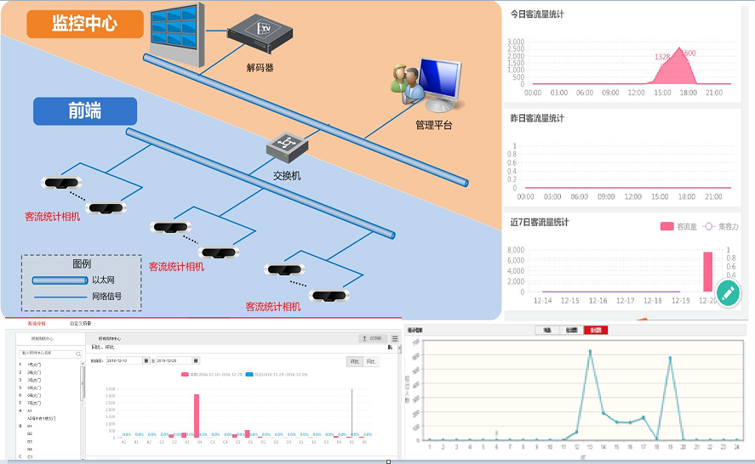

双目安装规范

双目选型与检测范围
双目客流有效检测宽度与安装高度有关，安装高度建议不高于6.0米，具体对应关系如下：
镜头焦距F（mm） | 安装高度F（m） | 最大检测宽度（m） | 无门框 | 有门框/离门截面距离
2.0 | 2.5 | 1.8 | 门截面居中 | 0.5m
2.0 | 3.0 | 2.9 | 门截面居中 | 1.0m
2.0 | 3.5 | 4.0 | 门截面居中 | 1.5m
2.0 | 4.0 | 5.2 | 门截面居中 | 2.0m
2.8 | 4.1 | 4.1 | 门截面居中 | 1.5m
2.8 | 4.5 | 4.8 | 门截面居中 | 1.8m
4.0 | 5.0 | 4.0 | 门截面居中 | 1.5m
4.0 | 5.5 | 4.6 | 门截面居中 | 1.7m
4.0 | 6.0 | 5.2 | 门截面居中 | 2.0m

设备配件
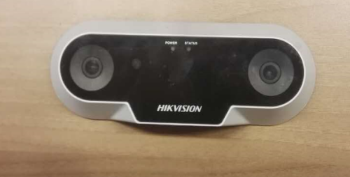 | 室内双目客流摄像机
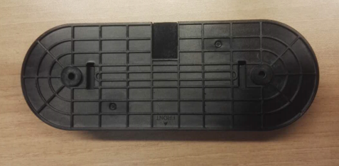 | 摄像机安装底座（自带）
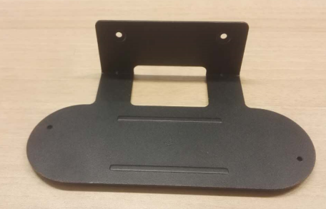 | 壁装L型支架（DS-2102ZJ）  选配（需单独下单购买）
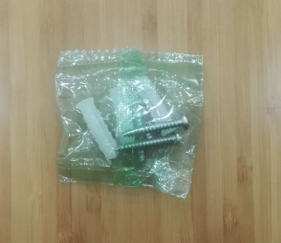 | 固定螺钉
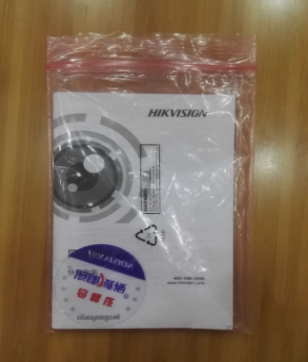 | 快速指南说明书

安装步骤
客流统计摄像机安装位置非常重要，一旦安装位置不佳，对客流的准确率有很大影响，请安装人员引起重视。双目安装示意图及效果图如下：
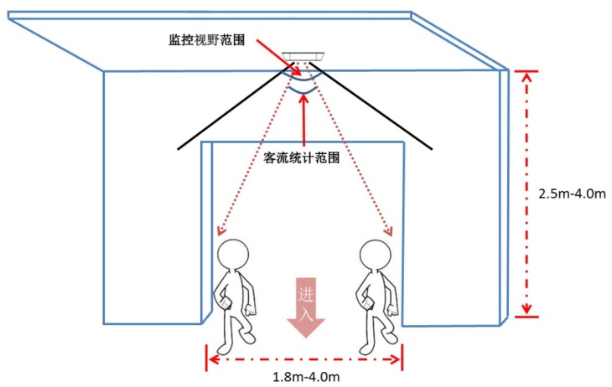
摄像机安装水平示意图
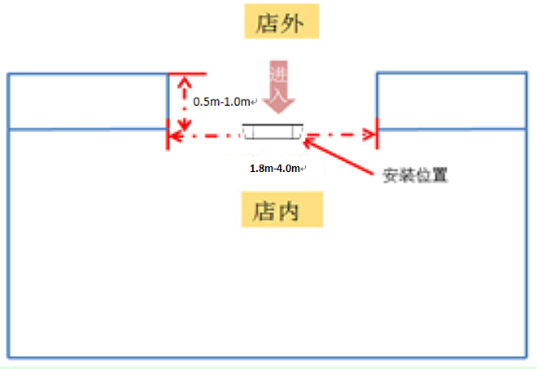
摄像机安装垂直示意图
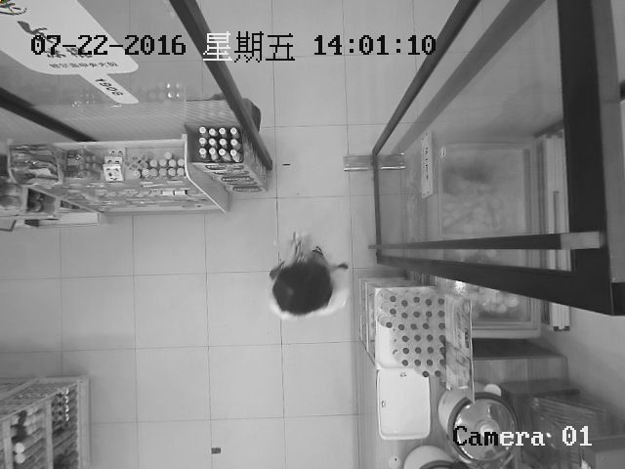
安装后成像效果图
- 安装以摄像机正面板“HIKVISION”logo标志或者背部“FRONT”箭头指向为参考，logo正朝向或FRONT箭头指向为客流实际进、出方向，如下图所示：
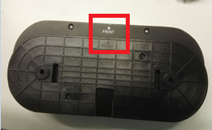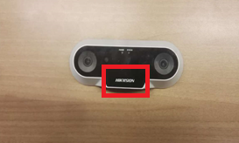
Logo指向与FRONT指向标志
- 务必通过正确安装摄像机来保证客流通行方向垂直上下经过出入口，示意图如下：
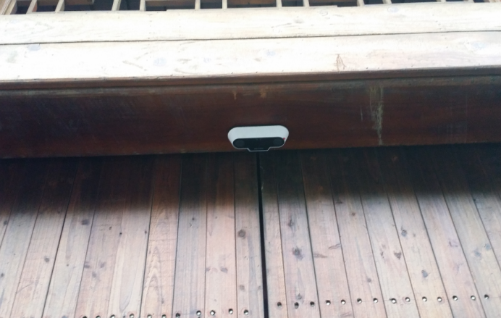
客流方向（垂直出入口截面）
- 对于多台摄像机检测同一出入口类似场景，需按两种规则进行选点与安装。
规则一：若场景存在道闸，建议一台摄像机检测一个道闸出入口区域。
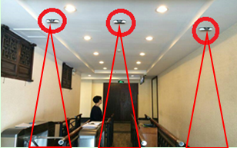
规则二：若场景不存在道闸，首先，需保证多台摄像机的安装位置处于同一水平线上且焦距保持一致，可以通过地面上已存在或人工设置的参考物来判断。最后，两台相机相隔距离需根据相邻两摄像机的检测范围确定，相邻点位需有重叠预留（如下图黄色区域），重叠长度需建议0.2-0.5m之间。
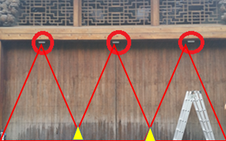
多摄像机安装位置示意图
安装注意事项
- 预览画面中客流运动呈垂直上下方向。

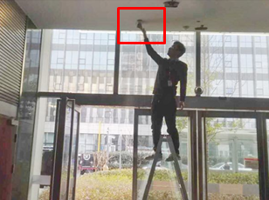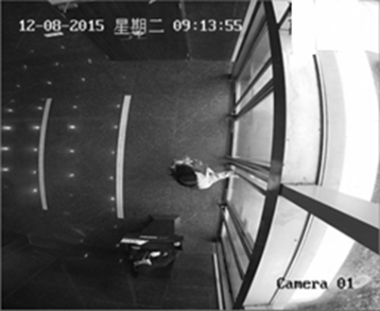
客流方向水平（错误）

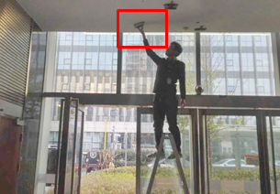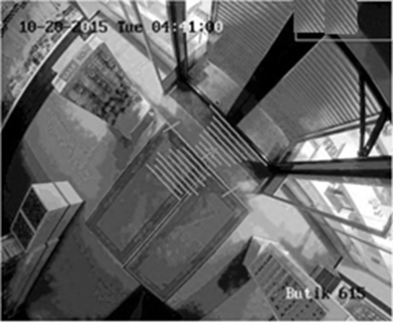
客流方向倾斜（错误）

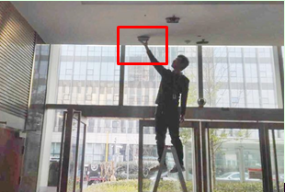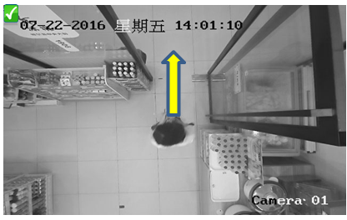
客流方向水平（正确）
- 人员通道宽度超过最大检测宽度
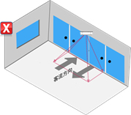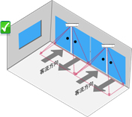
- 摄像机视野内有障碍物致进出人体大部分被遮挡，例如玻璃门、屏蔽门、闸机等，需要将被分隔的各个通道部分视为单独的出入口。
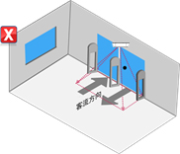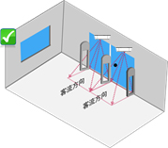
- 预览画面不被遮挡的前提下，相机距出入口的水平距离尽可能小。在摄像机正下方有遮挡物时，需清除遮挡物或者调整摄像机的安装位置，画面被遮挡会严重影响客流统计的效果。如果出入口使用推拉门且会频繁开关，需要保证门边缘运动轨迹与检测线没有交叉，避免造成误计。
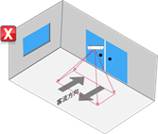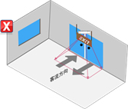
客流相机距入口过远/客流相机下方有遮挡物
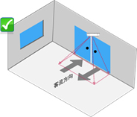
客流相机安装位置选择

客流参数调试

单个客流摄像机调试
步骤1. 启用客流量：通过【配置】-【客流量】-【启用客流量】勾选。
步骤2. 标定：将监控画面中绿色标定框选中，拖动至画面中基准地面位置处，点击“标定”按钮。摄像机会在配置界面的“镜头离地高度”生成高度值（与实际测量高度值相近）。并在监控画面中生成一红色计数区域（固定、无需调试），检测线指向调整至进入方向。形如下图：
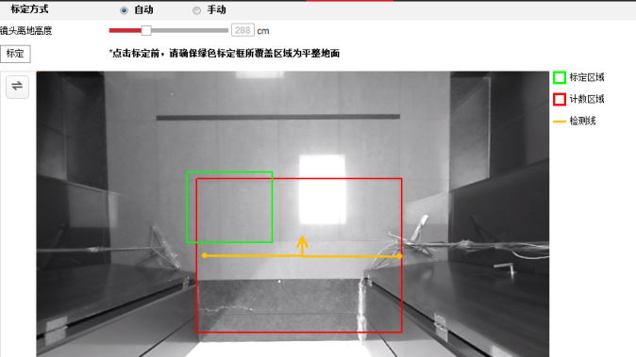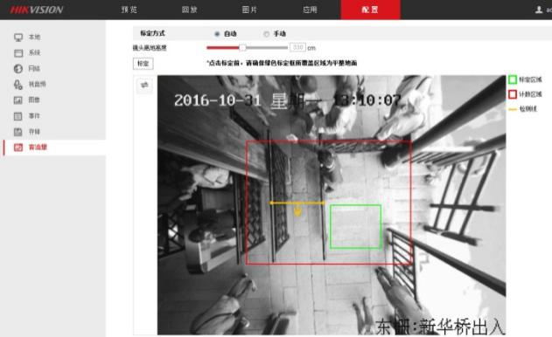
注意：若现场调试出现自动标定失败，可将【标定方式】选为【手动】，在【镜头离地高度】处手动输入实测镜头离地面高度值。输入后，点击【标定】按钮即可。
步骤3. 检测线：步骤3生成的检测线整体上下拖动，选择离门大概0.5m左右处，确保检测线位于最佳检测位置。拖动检测线左右两侧端点，检测线左右端点选择实际监控场景中实际门的宽度即可。形如下图：
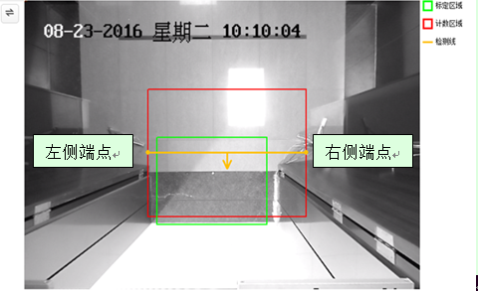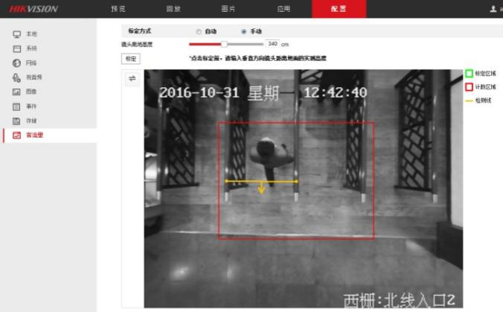
步骤4. 保存参数并测试：配置结束后，点击【保存】按钮，并观察测试，若存在漏计或多计现象，可根据现象重新微调检测线位置与长度即可。

多个客流摄像机调试
步骤1. 参考单个客流摄像机，将各摄像机客流参数进行标定配置。
步骤2. 相邻两个摄像机交界处，在监控中，以实际地面为准（可以在交界处放置参考物配置），将多个客流摄像机检测线端点连接起来。配置方式如下图所示：
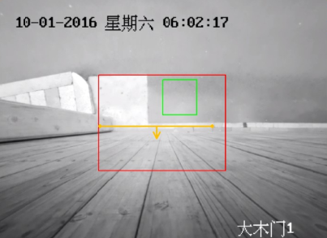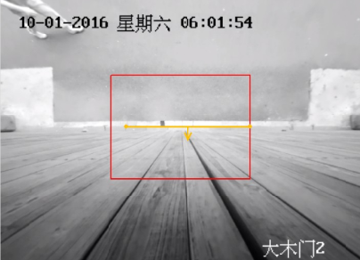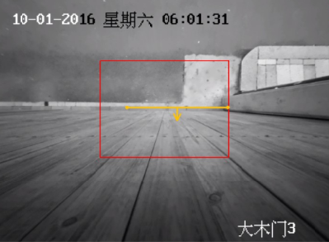
相邻摄像机位置检测线配置图

相关功能参数
- 数据实时上传：客流统计数据实时上传的使能开关，勾选后每秒都会有客流实时数据上传给中心，会增加一定的网络传输流量，建议关闭。
- 高级参数：高级参数中可清除存储数据，同时可以通过开启高度过滤并直接输入具体数值来过滤掉某高度值以下的非真实客流数据。

适用场景实例
客流摄像机的前期勘点，场景、安装位置确认均非常重要，会直接影响到摄像机统计准确率，安装位置一般是出入口通道或大门位置，下面是两个典型实例供安装与配置参考。安装位置、配置效果，如下图所示：
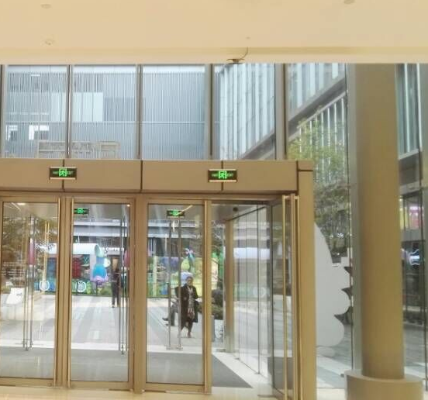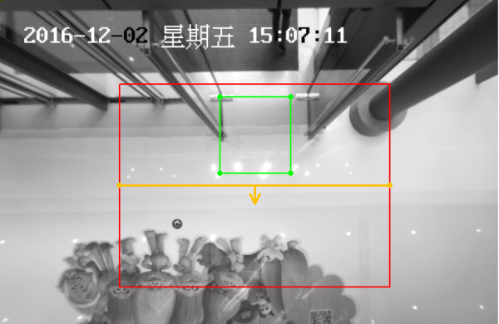
大型超市入口点位及效果图
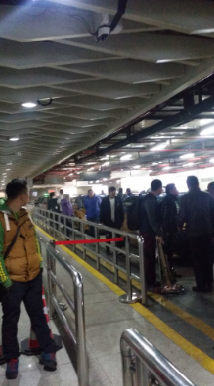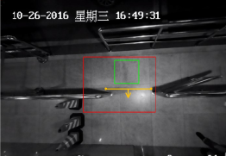
地铁出口点位及效果图

序号 | 更新时间 | 版本 | 作者 | 更新说明
1 | 2018/9/7 | V1.0.0 | 姜紫阳 | 新增版本管理说明

